关于使用校园网新认证计费系统的公告

各校园网用户：
为便于上网管理以及网络用户认证上网，经过网络中心认真部署和准备，学校正式启用了校园网认证计费系统，办公区域启用时间为9月5日19:00；学生宿舍区域启用时间为9月5日10:00 。为方便全校师生尽快熟悉新系统，现向大家介绍详细操作步骤。
打开网页会自动弹出认证界面，如有个别电脑不能弹出界面可手动在网页里输入网址：http://10.1.2.3
办公区域：直接输入工号和密码即可登录使用（密码与目前使用的一致）
学生宿舍区域：输入学号和密码（密码为学生身份证号码后6位）。
新的登录方式对电信、联通、移动宽带用户变动比较大，具体操作步骤请见附件
附件：电信、联通、移动宽带用户使用校园网新认证计费系统的操作步骤

网络中心
2018年9月4日

附件：
电信、联通、移动宽带用户使用校园网
新认证计费系统的操作步骤

第一步、登录自助服务器 http://10.1.2.3 点击 “绑定运营商账号”
此处输入的是校园网账号及密码（教职工---工号和密码；学生---学号和密码；不是电信、联通、移动等运营商提供的账号和密码）
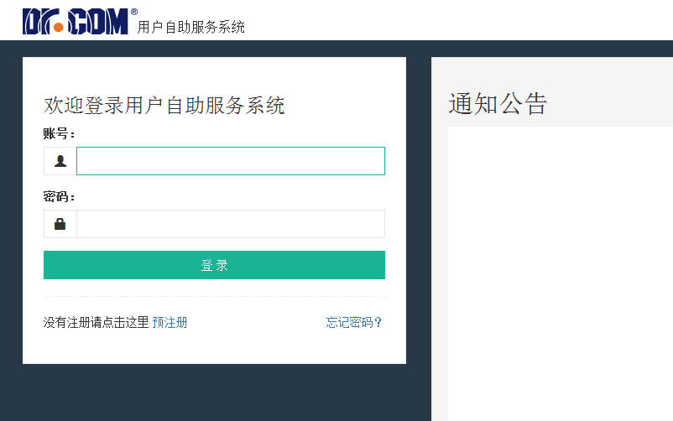

第二步、进入绑定运营商账号网页
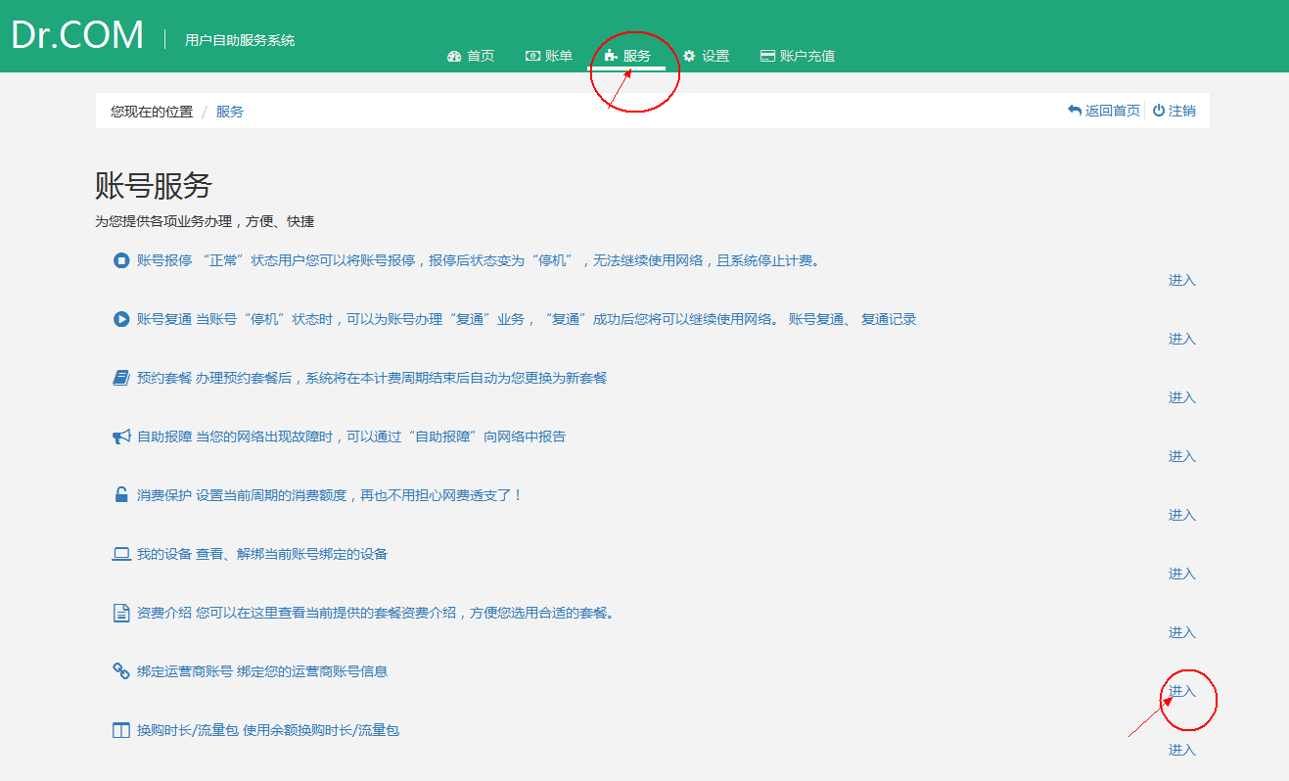
第三步、输入运营商账号及密码，并点击提交按钮
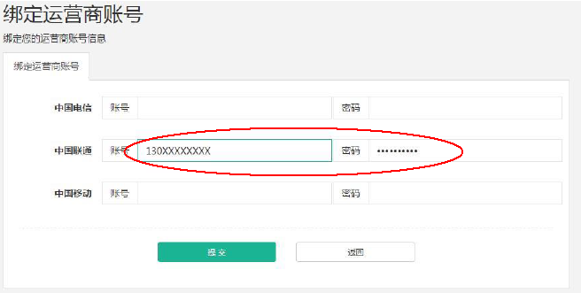

第四步、绑定成功后使用以下任何一种认证方式上网，此处输入的账号还是校园网账号和密码（不是电信、联通、移动等运营商提供的账号和密码），并选择第三步绑定的运营商进行登录

网页认证方式
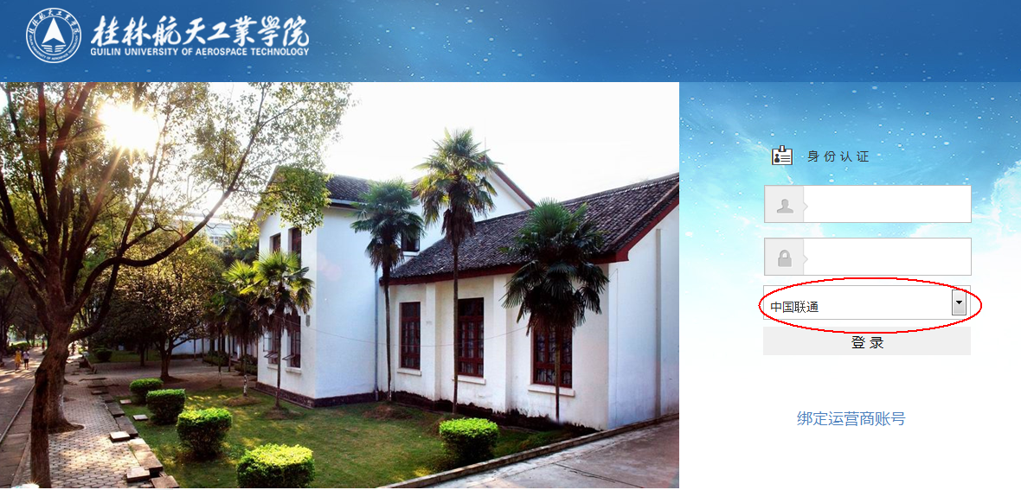

客户端认证方式
